春の花壇苗の個人販売
について（お願い）

花壇苗の販売を下記の通り実施いたします。
お客様のご理解とご協力を何卒よろしくお願いいたします。

１ 販売日 5月１５日（金）、１８日（月）、2２日（金）
２ 販売時間 1０：０0～1５：３0
（１２：３０～１３：３０の間は販売を休止いたします。）
３ 販売場所 中央農業高校 草花温室・ハウス
４ 問い合わせ先
富山県立中央農業高等学校 農場部 草花部門
担当：一本嶋、山岸
TEL 076-483-1852（農場直通）

- 苗を入れるケース等をご準備ください。
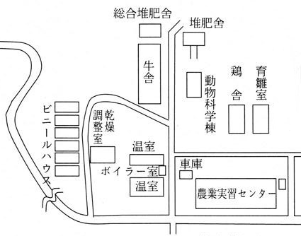
→校舎
○販売場所について
農場センター
ヤギハウス

草花温室・ハウス

○車は農場センター付近にご駐車ください。
○数に限りがございますので、売り切れ次第
終了といたします。
ご理解いただきますよう、よろしくお願い
いたします。

